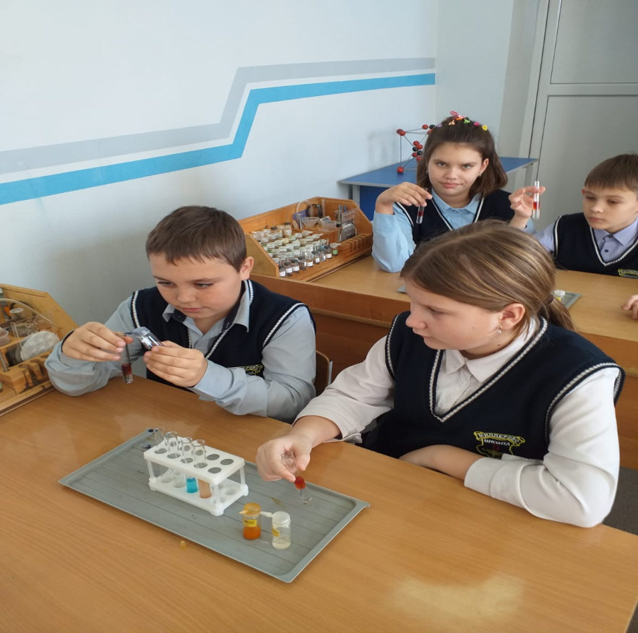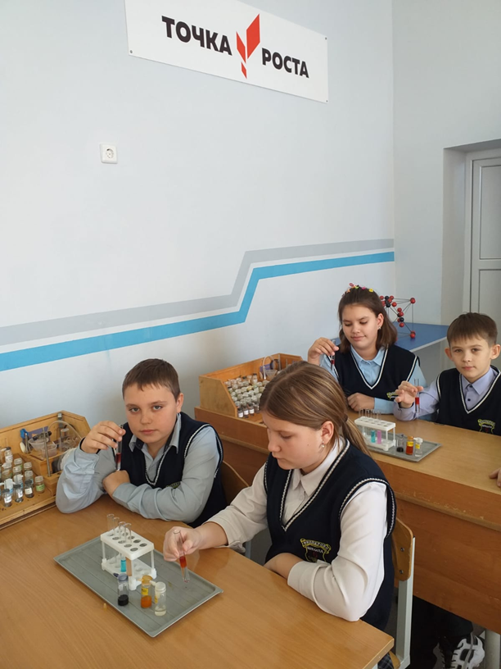
Занятие внеурочной деятельности «Индикаторы». Учащиеся с интересом участвуют в практическом эксперименте и определяют изменение окраски раствора под влиянием различных индикаторов. Получают навыки использования универсальной индикаторной бумаги и определение среды раствора.
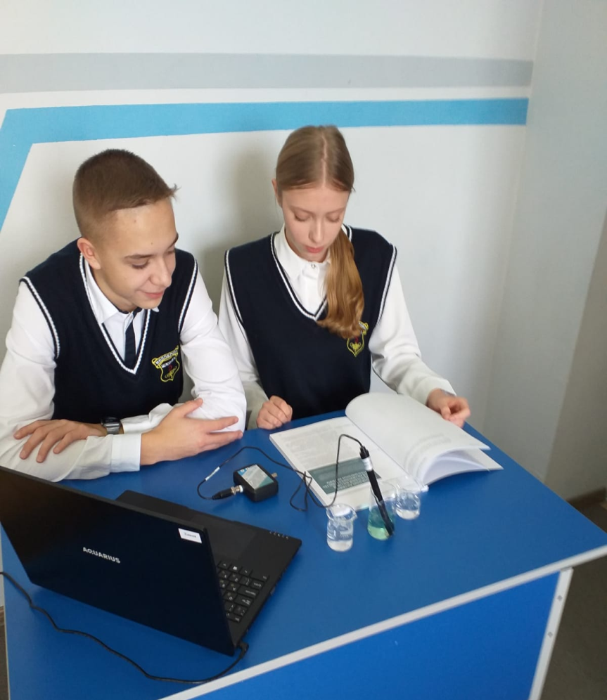
С помощь датчика электропроводимости и внешнего измерительного щупа производят измерение электропроводимости растворов .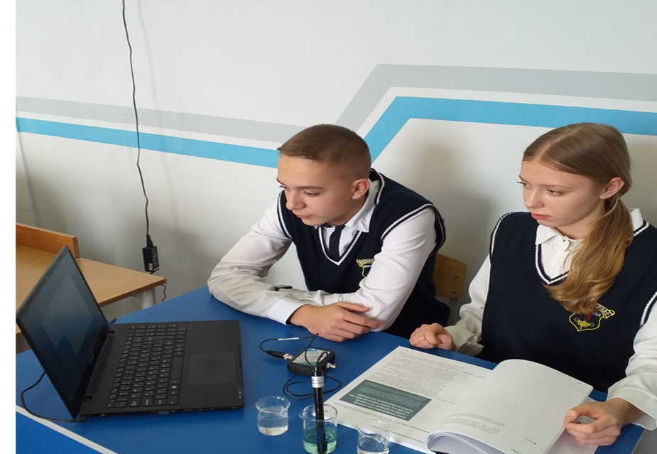
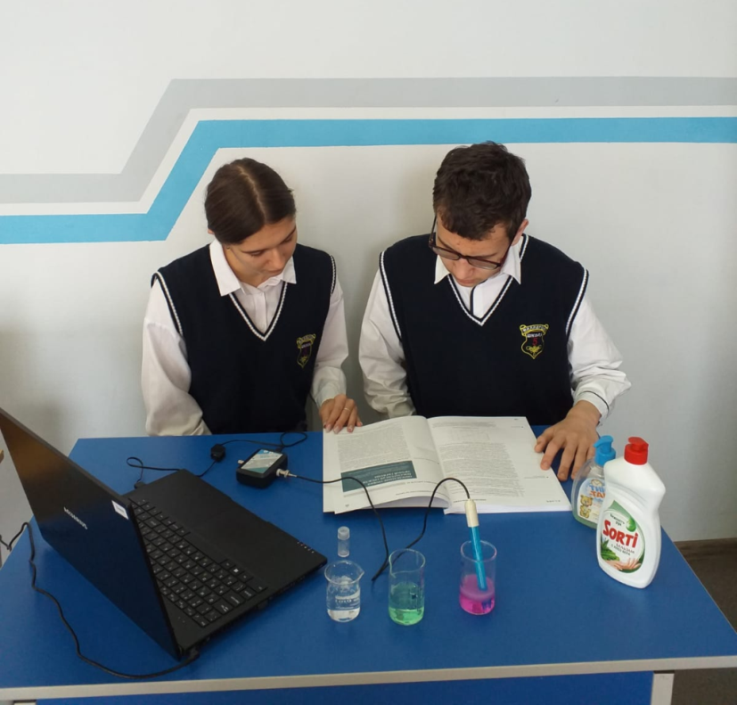
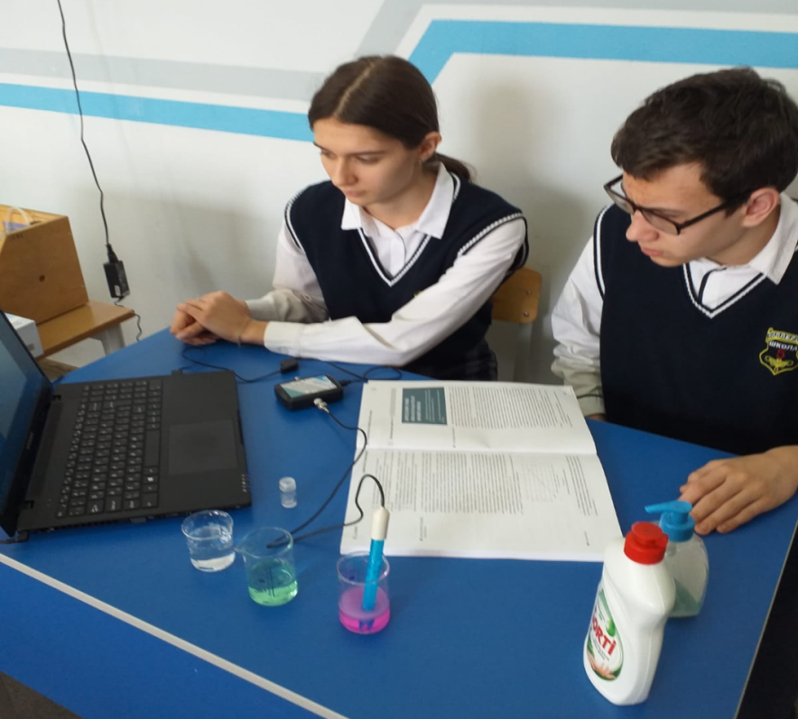
На занятиях внеурочной деятельности по теме «Определение рН растворов солей и средств личной гигиены» с помощью оборудования и датчика рН измеряли рН раствора солей и средств личной гигиены, изучали их направленность и степень гидролиза. Сделали вывод :уровень рН зависит от относительной силы кислоты и основания, в результате этого определяли среду раствора.
На базе занятия обучающиеся учатся работать с оборудованием, отрабатывают навыки химического эксперимента, описывают ход проведения работы, а также учатся структуировапть информационный материал.Данные занятия повышают интерес и мотивацию учащихся к изучению химии и других предметов естественно-научной направленности.

